**TRƯỜNG ĐẠI HỌC CÔNG NGHIỆP HÀ NỘI**

**KHOA CÔNG NGHỆ THÔNG TIN**

_______________**🙞🕮🙜**_______________



**BÁO CÁO THỰC TẬP TỐT NGHIỆP**

**NGÀNH HỆ THỐNG THÔNG TIN**

**ĐỀ TÀI:**

**TÌM HIỂU VÀ TEST CÁC MODUL CỦA APP TRUSTKEYS**

|  |  |
| --- | --- |
| Giáo viên hướng dẫn: | Ths. Trần Tiến Dũng |
| Sinh viên: | Đàm Đức Hào |
| Mã sinh viên: | 2019601516 |
| Lớp: Hệ Thống Thông Tin 1 | Khóa: 14 |
|  |  |

Hà Nội - 2023

**TRƯỜNG ĐẠI HỌC CÔNG NGHIỆP HÀ NỘI**

**KHOA CÔNG NGHỆ THÔNG TIN**

_______________**🙞🕮🙜**_______________



**BÁO CÁO THỰC TẬP TỐT NGHIỆP**

**NGÀNH HỆ THỐNG THÔNG TIN**

**ĐỀ TÀI:**

**TÌM HIỂU VÀ TEST CÁC MODUL CỦA APP TRUSTKEYS**

|  |  |
| --- | --- |
| Giáo viên hướng dẫn: | Ths. Trần Tiến Dũng |
| Sinh viên: | Đàm Đức Hào |
| Mã sinh viên: | 2019601516 |
| Lớp: Hệ Thống Thông Tin 1 | Khóa: 14 |
|  |  |

Hà Nội - 2023

# LỜI CẢM ƠN

Trong quá trình thực tập này, em đã nhận được nhiều sự giúp đỡ từ nhà trường và ban lãnh khoa Công Nghệ Thông Tin, giúp em có cơ hội tiếp xúc, trải nghiệm với môi trường thực tế tại doanh nghiệp. Đây là một cơ hội tốt để em có thể tiếp xúc với thực tế của môi trường công nghệ, là cầu nối giữa lý thuyết và thực hành để em được rèn luyện và hoàn thiện bản thân hơn.

Trước tiên em xin gửi lời cảm ơn chân thành, sự tri ân tới ban lãnh đạo khoa Công Nghê Thông Tin trường Đại học Công nghiệp Hà Nội tạo cơ hội cho tôi cơ hội thực tập doanh nghiệp.

Đặc biệt em xin được bày tỏ sự tri ân và xin chân thành cảm ơn giảng viên Trần Tiến Dũng người trực tiếp quản lý, hướng dẫn, chỉ bảo em trong suốt quá trình thực tập, nghiên cứu và hoàn thành được bài tập lớn này.

Sau nữa, em xin gửi tình cảm sâu sắc tới gia đình và bạn bè vì đã luôn bên cạnh khuyến khích, động viên, giúp đỡ cả về vật chất lẫn tinh thần trong suốt quy trình học tập để em hoàn thành tốt việc học tập của bản thân.

Trong quá trình nghiên cứu và làm đề tài thực tập, do năng lực, kiến thức, trình độ bản thân em còn hạn hẹp nên không tránh khỏi những thiếu sót và em mong mỏi nhận được sự thông cảm và những góp ý từ quý thầy cô.

Em xin chân thành cảm ơn!

MỤC LỤC

PHẦN MỞ ĐẦU 5

CHƯƠNG I : GIỚI THIỆU TỔNG QUAN 9

**1.1. Giới thiệu tổng quan về ứng dụng 9**

**1.2. Kiểm thử phần mềm và một số khái niệm liên quan 11**

1.2.1. Kiểm thử phần mềm 11

1.2.2. Một số khái niệm liên quan 11

1.2.3. Quy trình kiểm thử phần mềm 12

1.2.4. Các cấp độ kiểm thử 13

1.2.5. Một số kỹ thuật viết TestCase 14

CHƯƠNG II: XÂY DỰNG KỊCH BẢN KIỂM THỬ 16

**2.1 Xây dựng kịch bản kiểm thử cho chức năng cụ thể: 16**

2.1.1 Xây dựng kịch bản kiểm thử cho mục Trang cá nhân : 16

2.1.2 Xây dựng kịch bản kiểm thử cho tính năng chat: 27

CHƯƠNG 3: NỘI DUNG VÀ KẾT QUẢ THỰC TẬP 38

3.1. Những kỹ năng tích lũy được 38

**3.2.** **Hướng phát triển** 38

**DANH MỤC HÌNH ẢNH**

**Hình 1 Giới thiệu hình ảnh của ứng dụng 9**

**Hình 2 Quy trình kiểm thử phần mềm 12**

**Hình 3 Hình ảnh xem trang cá nhân 16**

**Hình 4 Hình ảnh các test case phần trang cá nhân 26**

**Hình 5 Hình ảnh chức năng nhắn tin 27**

**Hình 6 Hình ảnh test case của chức năng nhắn tin 37**

**DANH MỤC BẢNG BIỂU**

**Bảng 2. 1 Bảng kịch bản kiểm thử cho mục trang cá nhân 24**

**Bảng 2. 2 Bảng kịch bản kiểm thử cho mục tin nhắn 33**

# PHẦN MỞ ĐẦU

1. **Tên đề tài:**

Tìm hiểu và test các modul của App Trustkeys.

1. **Lý do chọn đề tài:**

* Với sự phát triển như vũ bão của công nghệ thông tin nói chung và công nghệ phần mềm nói riêng, việc phát triển phần mềm ngày càng được hỗ trợ bởi nhiều công cụ tiên tiến, giúp cho việc xây dựng phần mềm đỡ mệt nhọc và hiệu quả hơn. Tuy nhiên, vì độ phức tạp của phần mềm và những hạn chế về thời gian và chi phí, cho dù hoạt động đảm bảo chất lượng phần mềm nói chung và kiểm thử nói riêng ngày càng chặt chẽ và khoa học, vẫn không đảm bảo được rằng các sản phẩm phần mềm đang được ứng dụng không có lỗi. Lỗi vẫn luôn tiềm ẩn trong các sản phẩm phần mềm và cũng có thể gây ra những thiệt hại khôn lường.
* Kiểm thử phần mềm là một quá trình liên tục, xuyên suốt mọi giai đoạn phát triển phần mềm để đảm bảo rằng phần mềm thỏa mãn các yêu cầu thiết kế và các yêu cầu đó đáp ứng các nhu cầu của người dùng.
* Từ đây lại đặt ra một vấn đề hiển nhiên là kiểm thử các phần mềm chạy trên di động này để xem chúng có đáp ứng được các yêu cầu đề ra ban đầu hay không trước khi phát hành sản phẩm tới tay người dùng.
* Đó là lý do em chọn đề tài “Tìm hiểu và test các modul của App Trustkeys”.

1. **Nội dung nghiên cứu:**
   * Tìm kiếm các lỗi của hệ thống phần mềm.
   * Trực tiếp thẩm định, xác minh xem hệ thống phần mềm này có đáp ứng các yêu cầu kỹ thuật và yêu cầu nghiệp vụ hay không.
   * Hoàn thiện sản phẩm nhằm đáp ứng tối đa những yêu cầu đặt ra của khách hàng cả về mặt số lượng lẫn chất lượng.

a) Kiến thức:

- Tìm hiểu về lý thuyết cơ bản của Kiểm thử phần mềm: khái niệm, các loại kiểm thử, các kỹ thuật kiểm thử, quy trình kiểm thử.

- Nghiên cứu các chuẩn test case để có thể xây dựng được các kịch bản kiểm thử đúng chuẩn, giúp kiểm soát được tất cả các trường hợp lỗi có thể xảy ra trong quá trình nghiệm thu chương trình.

1. Kỹ năng: Khi đã nắm chắc được tất cả các chuẩn test case, tiến hành review các kịch bản kiểm thử của đối tác trước khi nghiệm thu chương trình. Cụ thể là đánh giá kịch bản kiểm thử với ứng dụng TrustKeys – Giao dịch tiền mã hóa.
2. **Thời gian nghiên cứu:**

Thời gian thực hiện: từ 09/01/2023 đến 04/03/2023

1. **Kết quả mong muốn:**

- Nắm chắc được lý thuyết cơ bản của Kiểm thử phần mềm.

- Biết xây dựng các kịch bản kiểm thử đúng chuẩn.

- Có thể kiểm soát được tất cả các trường hợp lỗi có thể xảy ra trong nghiệm thu chương trình.

1. **Cấu trúc báo cáo:**

Ngoài các phần khác như mục lục, lời cảm ơn,… bản báo cáo sẽ gồm 3 chương chính:

1. Giới thiệu về phần mềm
2. Xây dựng kịch bản kiểm thử
3. Nội dung và kết quả đạt được

**NHẬT KÝ THỰC TẬP**

Họ và tên: Đàm Đức Hào Mã sinh viên: 2019601516

Đơn vị thực tập: Trường Đại học Công Nghiệp Hà Nội

Người hướng dẫn tại doanh nghiệp: Trần Tiến Dũng

|  |  |  |  |  |
| --- | --- | --- | --- | --- |
| **Tuần** | **Từ ngày - đến ngày** | **Nội dung thực tập** | **Kết quả đạt được** | **Ghi chú** |
| 1 | 09/01-15/01 | Tìm hiểu về App TrustKey | Xác định được hướng làm đề tài và công cụ, công nghê sử dụng trong đề tài. |  |
| 2 | 16/01-22/01 | Viết các test case phía user | Hoàn thành |  |
| 3 | 23/01-29/01 |  |  |  |
| 4 | 30/01-05/02 |  |  |  |
|  |  |  |  |  |
|  |  |  |  |  |
|  |  |  |  |  |
|  |  |  |  |  |

CHƯƠNG I : GIỚI THIỆU TỔNG QUAN

* 1. Giới thiệu tổng quan về ứng dụng

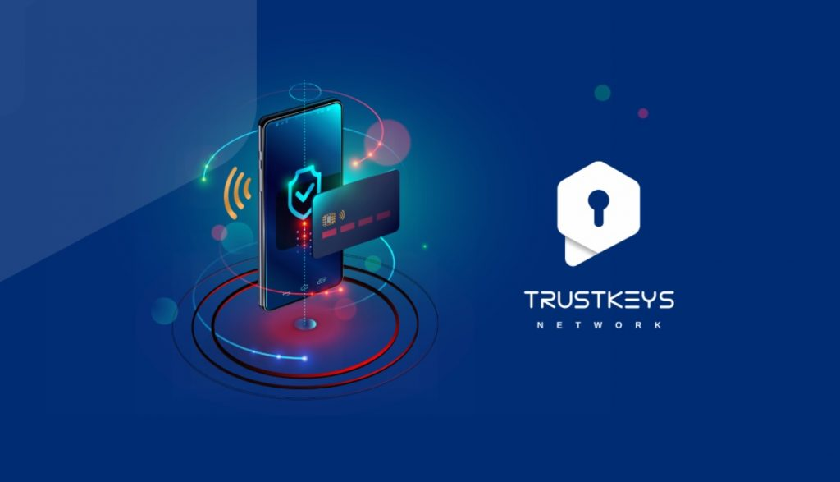

Hình 1 Giới thiệu hình ảnh của ứng dụng

Phát hành vào : 2 tháng 3 năm 2019.

Lượt tải : Hơn 10 nghìn lượt tải

**Là một siêu ứng dụng cho thế giới NFT, Crypto và mọi người với các nhu cầu hàng ngày**.

* + Ví NFT multi-chain dễ dùng nhất. Tạo NFT dễ dàng với TheOnly.biz
  + Lưu trữ ví cryptocurrency an toàn, bảo mật, tự chủ
  + Sàn trao đổi tài sản số bảo mật, nhanh chóng.Coin sàn hấp dẫn
  + Mạng xã hội kiểu BlockChain bảo mât, chat bảo mât.

**Ứng dụng CHAT BẢO MẬT thế hệ mới với hệ thống quản lý khóa an toàn.**

* + Phiên bản TrustKeys Network – Tin nhắn bảo mật mã hóa đầu cuối. Chỉ người nhận có sở hữu đúng khóa bí mật mới giải mã để đọc được tin. Không ai có thể xâm phạm đọc trộm tin nhắn từ xa, không sợ hack mật khẩu bởi người dùng trên mạng.
  + Tin nhắn tự hủy: Có thể tùy chọn tự hủy tin nhắn sau một khoảng thời gian.
  + Không cần dùng số điện thoại ,email,tùy chọn chia sẻ thông tin.
  + Hoàn toàn kiểm soát các khóa bí mật.
  + Không cần đăng ký tài khoản theo cách truyền thống, chỉ cần tạo khóa và yên tâm chat với bạn bè một cách an toàn.

Tiện ích hỗ trợ quản lý danh mục đầu tư

* 1. Kiểm thử phần mềm và một số khái niệm liên qua

**1.2.1.** Kiểm thử phần mềm

- Kiểm thử phần mềm là một cuộc kiểm tra được tiến hành để cung cấp cho các bên liên quan thông tin về chất lượng của sản phẩm hoặc dịch vụ được kiểm thử. Kiểm thử có thể cung cấp cho doanh nghiệp một quan điểm, một cách nhìn độc lập về phần mềm để từ đó cho phép đánh giá và thấu hiểu được những rủi ro trong quá trình triển khai phần mềm.

-Trong kĩ thuật kiểm thử không chỉ giới hạn ở việc thực hiện một chương trình hoặc ứng dụng với mục đích đi tìm các lỗi phần mềm nà còn là một quá trình phê chuẩn và xác minh một chương trình máy tính/ ứng dụng/ sản phẩm nhằm:

-Đáp ứng được mọi yêu cầu hướng dẫn khi thiết kế và phát triển phần mềm.

Thực hiện công việc đúng như kỳ vọng.

Có thể triển khai được những đặc tính tương tự.

Và đáp ứng được mọi nhu cầu của các bên liên quan.

1.2.2. Một số khái niệm liên quan

* Chất lượng phần mềm: Là mức độ mà một hệ thống, thành phần hay quy trình đáp ứng các yêu cầu của đặc tả phần mềm, các nhu cầu mong đợi của khách hàng hoặc người sử dụng.
* Đảm bảo chất lượng phần mềm: là một quy trình có kế hoạch và hệ thống của tất cả các hành động cần thiết để cung cấp các thông tin đầy đủ để đảm bảo các sản phẩm có phù hợp với các yêu cầu về kỹ thuật hay không. Mục đích cuối cùng là để đánh giá quy trình sản xuất sản phẩm phần mềm.
* Xác nhận: là quá trình đánh giá một hệ thống hay cấu phần trong hay cuối của quá trình phát triển để xác định xem nó có đáp ứng yêu cầu quy định.
* Xác minh, kiểm chứng: là quá trình đánh giá một hệ thống hay thành phần để xác định xem các sản phẩm của một giai đoạn phát triển nhất định đáp ứng điều kiện áp đặt tại lúc bắt đầu của giai đoạn đó.
* Lỗi: là những vấn đề mà con người mắc phải trong quá trình phát triển các sản phẩm phần mềm.
* Sai: là kết quả của lỗi, hay nói khác đi, lỗi sẽ dẫn đến sai.
* Thất bại: thất bại xuất hiện khi một lỗi được thực thi.
* Sự cố: Khi thất bại xuất hiện , nó có thể hiển thị hoặc không, tức là rõ ràng hoặc không rõ ràng đối với người dùng hoặc người kiểm thử.
* Ca kiểm thử: Ca kiểm thử gồm một tập các dữ liệu đầu vào và một xâu các giá trị đầu ra mong đợi đối với phần mềm, mục đích là dựa vào đó để kiểm tra xem phần mềm có thỏa các yêu cầu đặt ra hay không.
* Kịch bản kiểm thử: Một kịch bản kiểm thử là một nhóm mã lệnh dạng đặc tả kịch bản để tự động hóa một quy trinh hay một ca kiểm tra, giúp cho việc kiểm tra nhanh hơn, hoặc cho những trường hợp mà kiểm tra bằng tay sẽ rất khó khăn hoặc không khả thi.

1.2.3. Quy trình kiểm thử phần mềm

Mục đích của kiểm thử là thiết kế một chuỗi các trường hợp kiểm thử mà có khả năng phát hiện lỗi cao. Để cho việc kiểm thử đạt kết quả tốt cần có sự chuẩn bị về kế hoạch kiểm thử, thiết kế các trường hợp kiểm thử và các dữ liệu kiểm thử cho các trường hợp. Đây chính là đầu vào cho giai đoạn kiểm thử. Và sản phẩm công việc của giai đoạn kiểm thử chính là “báo cáo kiểm thử” mà tài liệu hóa tất cả các trường hợp kiểm thử đã chạy, dữ liệu đầu vào, đầu ra mong đợi, đầu ra thực tế và mục đích của kiểm thử.

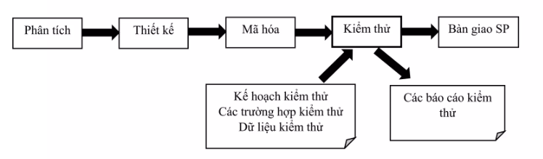

Hình 2 Quy trình kiểm thử phần mềm

Quy trình kiểm thử bao gồm một số giai đoạn:

* Lập kế hoạch kiểm thử: Bước đầu tiên là lập kế hoạch cho tất cả hoạt động sẽ được thực hiện và các phương pháp được sử dụng. Các chuẩn IEEE bao gồm các thông tin về tác giả chuẩn bị kế hoạch, danh sách liệt kê của kế hoạch kiểm thử.
* Giai đoạn bố trí nhân viên kiểm thử: Việc kiểm thử thường phải tiến hành một cách độc lập và các nhóm độc lập có trách nhiệm tiến hành các hoạt động kiểm thử, gọi là nhóm kiểm thử.
* Thiết kế các trường hợp kiểm thử: Các trường hợp kiểm thử là các đặc tả đầu vào cho kiểm thử và đầu ra mong đợi của hệ thống cùng với các câu lệnh được kiểm thử.
* Xử lý đo lường kiểm thử bằng cách thu thập dữ liệu.
* Đánh giá sản phẩm để xác nhận sản phẩm có thể sẵn sàng phát hành được chưa?

1.2.4. Các cấp độ kiểm thử

Các mức kiểm thử phần mềm thông thường:

* Unit test – Kiểm thử mức đơn vị
* Integration Test – Kiểm thử tích hợp

Là công việc kiểm thử tích hợp 1 nhóm các module riêng lẻ với nhau. Dự án phần mềm gồm nhiều module phần mềm, được code bởi nhiều người khác nhau. Tích hợp thử nghiệm tập trung vào kiểm tra truyền dữ liệu giữa các module.

Kiểm thử tích hợp tập trung chủ yếu vào các giao diện & lưu lượng dữ liệu / thông tin giữa các module. Ưu tiên được trao cho các liên kết tích hợp chứ không phải là các đơn vị chức năng.

* System Test – Kiểm thử mức hệ thống

Kiểm thử hệ thống là kiểm thử toàn bộ chức năng và giao diện của hệ thống, đảm bảo hệ thống không có lỗi và đáp ứng theo đúng yêu cầu nghiệp vụ.

Kiểm thử hệ thống là kiểm thử hộp đen. System liên quan đến các hoạt động bên ngoài của phần mềm từ quan điểm của người sử dụng.

* Acceptance Test – Kiểm thử chấp nhận sản phẩm

Alpha testing là một dạng của acceptance testing.Alpha testing là 1 nhóm người thực hiện test tại nơi sản xuất phần mềm. Alpha testing là một hình thức kiểm thử chấp nhận nội bộ, trước khi phần mềm được tiến hành kiểm thử Beta.

Beta test là một hình thức acceptance testing bởi người dùng ngoài.Beta test được thực hiện tại địa điểm của khách hàng/ng dùng thực hiện test hay sử dụng phần mềm bên ngoài - không phải tại nơi phát triển phầm mềm.

* Regression Test – Kiểm thử hồi quy

1.2.5. Một số kỹ thuật viết TestCase

**- Kiểm thử hộp trắng:** Kỹ thuật dựa vào kinh nghiệm

Phân vùng tương đương (Equivalence Class): là một kỹ thuật kiểm thử phần mềm có liên quan đến phân chia các giá trị đầu vào thành các phân vùng hợp lệ và không hợp lệ, sau đó chúng ta sẽ viết ra các kịch bản kiểm thử cho từng phần, chọn giá trị đại diện từ mỗi phân vùng làm dữ liệu thử nghiệm.

Phân tích giá trị biên (Boundary Value Analysis): là một kỹ thuật kiểm thử phần mềm có liên quan đến việc xác định biên (ranh giới) của điều kiện mô tả cho các giá trị đầu vào và chọn giá trị ở biên và bên cạnh giá trị biên làm dữ liệu kiểm thử. Phương pháp phân tích giá trị biên sẽ đưa ra các giá trị đặc biệt, bao gồm loại dữ liệu, giá trị lỗi, bên trong, bên ngoài biên giá trị, lớn nhất và nhỏ nhất.

Sử dụng bảng quyết định (Decision Tables): Là dùng bảng để hiển thị danh sách các thao tác phần mềm được quyết định trên các điều kiện khác nhau. Decision table testing chú trọng vào nhiều điều kiện để thực hiện test.

**- Kỹ thuật hộp đen:** Kiểm thử hôp đen hay còn gọi là Black Box Testing là phương pháp kiểm thử phần mềm được sử dụng để kiểm tra phần mềm mà không biết cấu trúc nội bộ của mã hoặc chương trình. Tất cả các thử nghiệm được thực hiện dựa trên quan điểm của khách hàng.

**1.2.6. Một số loại Test**

**-** Kiểm thử chức năng (Functional Testing)

**-** Kiểm thử phi chức năng (Non-functional Testing)

**-** Kiểm thử cấu trúc (Structural Testing)

**-** Kiểm thử thay đổi( Change-related Testing)

CHƯƠNG II: XÂY DỰNG KỊCH BẢN KIỂM THỬ

## Xây dựng kịch bản kiểm thử cho chức năng cụ thể:

### Xây dựng kịch bản kiểm thử cho mục Trang cá nhân :

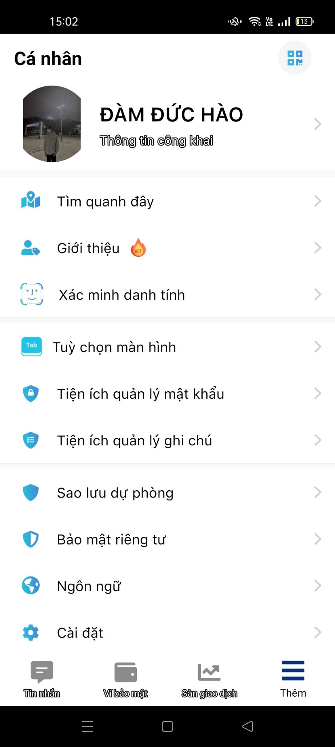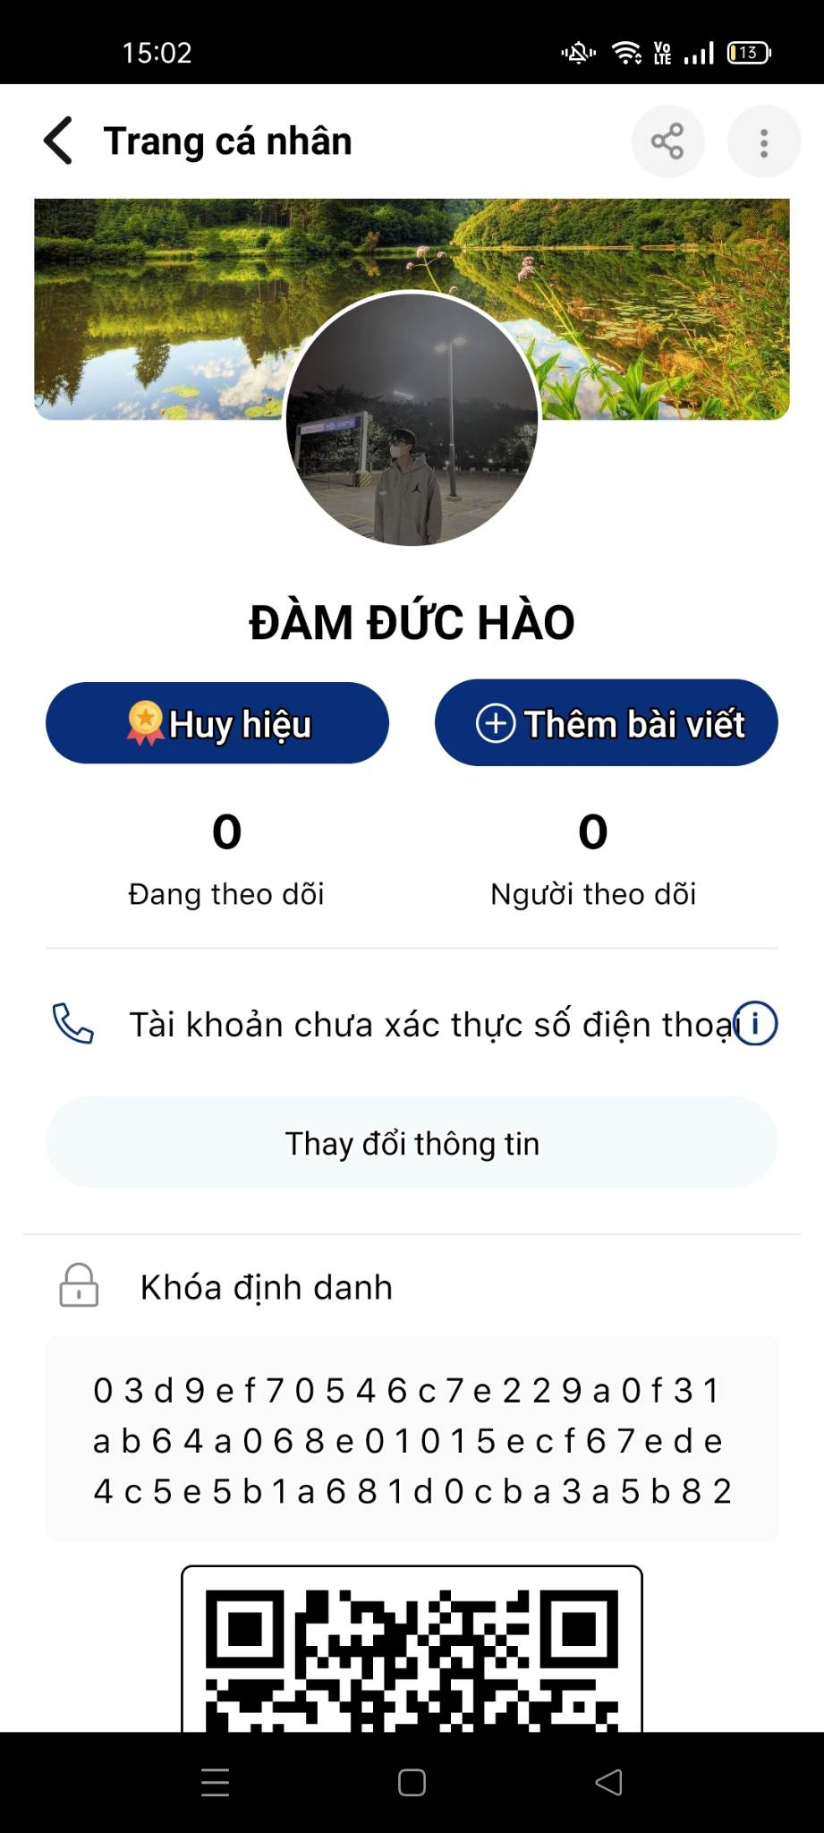

Hình 3 Hình ảnh xem trang cá nhân

|  |  |  |  |  |
| --- | --- | --- | --- | --- |
| Mã trường hợp kiểm thử | Mục đích kiểm thử | Độ ưu tiên | Các bước thực hiện | Kết quả mong muốn |
|  |
| Kiểm tra giao diện màn hình | | | | |  |
| TrangCaNhan_01 | Kiểm tra giao diện, font chữ, màu chữ, cỡ chữ | 1 | 1. Kiểm tra về bố cục, font chữ, chính tả, màu chữ | 1. Các label, textbox, combobox có độ dài, rộng và khoảng cách bằng nhau, không xô lệch  2.Các label sử dụng cùng 1 loại font, cỡ chữ, căn lề trái  3.Trường hợp bắt buộc nhập phải có dấu *: Loại văn bản  4.Kiểm tra tất cả lỗi về chính tả, ngữ pháp trên màn hình  5.Form được bố trí hợp lý và dễ sử dụng |  |
| Trang cá nhân | | | | |  |
| TrangCaNhan_02 | Kiểm tra chức năng cập nhật thông tin chia sẻ | 1 | 1.Click trang cá nhân. 2.Click biểu tượng cá nhân 3 Hiển thị trang Chia sẻ thông tin 4.Cập nhật tên, ảnh các thông tin khác 5.Kiểm tra | Thay đổi được tên các thông tin khác, thay ảnh |  |
| TrangCaNhan_03 | Giới tính | 1 | 1.Click trang cá nhân. 2.Click biểu tượng cá nhân 3.Cập nhật giới tính | Cập nhật thông tin thành công |  |
| TrangCaNhan_04 | Ngày sinh | 1 | 1.Click trang cá nhân. 2.Click biểu tượng cá nhân 3.Cập nhật ngày sinh | Cập nhật ngày sinh thành công. |  |
| TrangCaNhan_05 | Số điện thoại | 1 | 1.Click trang cá nhân. 2.Click biểu tượng cá nhân 3.Cập nhật số điện thoại | Cập nhật số điện thoại thành công. |  |
| TrangCaNhan_06 | Xác thực số điện thoại | 1 | 1.Click trang cá nhân. 2.Click biểu tượng cá nhân 3.Cập nhật số điện thoại 4.Xác thực số điện thoại | Xác thực số điện thoại thành công. |  |
| TrangCaNhan_07 | Chia sẻ trang cá nhân | 1 | 1.Click trang cá nhân. 2.Click chia sẻ  3.Chọn nơi bạn muốn chia sẻ đến | Chia sẻ thành công. |  |
| TrangCaNhan_08 | Chức năng thay ảnh đại diện | 1 | 1.Click ảnh đại diện 2.Chọn ảnh Thư viện/ Album 3.Kiểm tra | Thay ảnh thành công dễ dàng |  |
| TrangCaNhan_09 | Thay ảnh bìa | 1 | 1.Click ảnh bìa 2.Chọn ảnh Thư viện/ Album 3.Kiểm tra | Thay ảnh thành công dễ dàng |  |
| TrangCaNhan_10 | Chức năng sao chép pubkey tài khoản | 1 | 1.Click trang cá nhân. 2.Click sao chép 3.Kiểm tra | Sao chép pubkey thành công |  |
| TrangCaNhan_11 | Công việc | 1 | 1.Click trang cá nhân. 2.Click biểu tượng cá nhân 3.Hiển thị trang Chia sẻ thông tin 4.Cập nhật Công việc | Cập nhật Công việc thành công. HIển thị trên profile |  |
| TrangCaNhan_12 | Học tập | 1 | 1.Click trang cá nhân. 2.Click biểu tượng cá nhân 3.Hiển thị trang Chia sẻ thông tin 4.Cập nhật Học tập | Cập nhật học tập. Hiển thị trên profile |  |
| TrangCaNhan_13 | Kiểm tra chức năng thêm ảnh | 3 | 1.Click trang cá nhân 2.Click biểu tượng"..." 3.Chọn thêm ảnh 4.Click Chụp ảnh/ Thư viện 5.Kiểm tra | Chọn đăng ảnh thành công |  |
| Chức năng: Cài đặt | | | | |  |
| TrangCaNhan_14 | Nhận tin nhắn từ người lạ | 3 | 1.Trang cá nhân 2.Click Cài đặt 3.Click Nhận tin nhắn từ người lạ 4.Kiểm tra | Không nhân tin nhắn từ người lạ. Không nhân bất kì cuộc gọi thoại nào từ người lạ |  |
| TrangCaNhan_15 | Chặn | 3 | 1.Click Chặn 2.Danh sách chặn-> thêm mới 3.Chặn bằng QR code / Khóa công khai | Chặn thành công |  |
| TrangCaNhan_16 | Ngôn ngữ | 3 | 1.Trang cá nhân 2.Click Cài đặt 3.Click Ngôn ngữ( Tiếng việ/Tiếng anh/Trung quốc) 4.Kiểm tra | Chuyển đổi ngôn ngữ thành công |  |
| Chức năng Tìm quanh đây( ) | | | | |  |
| TrangCaNhan_17 | Giao diện | 1 |  | Đúng thiết kế. Click vào hiển thị danh sách người dùng |  |
| TrangCaNhan_18 | Cấp quyền truy cập | 1 |  | Cấp quyền thành công |  |
| TrangCaNhan_19 | Chức năng Xóa vị trí | 1 |  | HIển thị thông báo" Bạn muốn xóa vị trí  " |  |
| Sao lưu dự phòng | | | | |  |
| TrangCaNhan_20 | Giao diện | 1 |  | Đúng thiết kế |  |
| Chức năng xác thực mật khẩu | | | | |  |
| TrangCaNhan_21 | Nhập mật khẩu rỗng | 1 |  | Highligt và focus mật  khẩu |  |
| TrangCaNhan_22 | Nhập mật khẩu sai->Mở khóa | 1 |  | Hiển thị thông báo" Mật khẩu không chính xác" |  |
| TrangCaNhan_23 | Nhập mật khẩu đúng -> Mở khóa | 1 |  | Chuyển sang form Sao lưu dự phòng |  |
| TrangCaNhan_24 | Sao lưu ngay-> Các bước sao lưu | 1 | 1 CLick đúng mật khẩu-> Mở khóa. 2. Sao lưu ngay(chọn ngôn ngữ  phù hợp -> Các bước. 3. Tôi sẽ nhớ ... 4. Nhập 24 kí tự-> Xác thực/Hủy 5. Kiểm tra | Đúng thiết kế, các bước. Thông báo khi nhập sai |  |
| TrangCaNhan_25 | Button Hủy | 1 |  | Trở về màn hình Trang  cá nhân |  |
| TrangCaNhan_26 | Kiểm tra các ngôn ngữ hệ thống Tiếng Anh, Việt, Trung | 1 |  | Đúng thiết kế, các bước. Thông báo khi nhập sai |  |
| Chức năng đổi mật khẩu | | | | |  |
| TrangCaNhan_27 | Nhập mật khẩu = Null | 1 |  | Highlight focus nhập mật khẩu |  |
| TrangCaNhan_28 | Nhập mật khẩu =fail | 1 |  | Hiển thị thông báo" Mật khẩu không chính xác" |  |
| TrangCaNhan_29 | Nhập mật khẩu = true | 1 |  | Chuyển sang form-> Đổi mật khẩu" |  |
| TrangCaNhan_30 | Nhập khẩu mới = null | 1 |  | Highlight focus nhập mật khẩu |  |
| TrangCaNhan_31 | Nhập mật khẩu mới = kí tự đặc biệt | 1 |  | Hiển thị thông báo đổi mật khẩu thành công |  |
| Chức năng Xóa dữ liệu | | | | |  |
| TrangCaNhan_32 | Xác thực mật khẩu | 1 | 1 Xóa dữ liệu chuyển form Xác thực mật khẩu 2. Nhập dúng mật khẩu 3 Kiểm tra | Hiển thị thông báo "Bạn  muốn xóa không" |  |
| TrangCaNhan_33 | Button Hủy | 1 |  | Trở về màn hình chính Trang cá nhân |  |
| Chức năng Khóa an toàn/Đăng xuất | | | | |  |
| TrangCaNhan_34 | Kiểm tra khi click Khóa an toàn/ Đăng xuất nhiều | 1 |  | Click nhiều lần vẫn  hiển thị trang chủ đăng  nhập |  |
| TrangCaNhan_35 | Click Khóa an toàn/ Đăng xuất | 1 |  | Chuyển về trang chủ  Đăng nhập |  |

Bảng 2. 1 Bảng kịch bản kiểm thử cho mục trang cá nhân

* **Các test case đã thực hiện:**

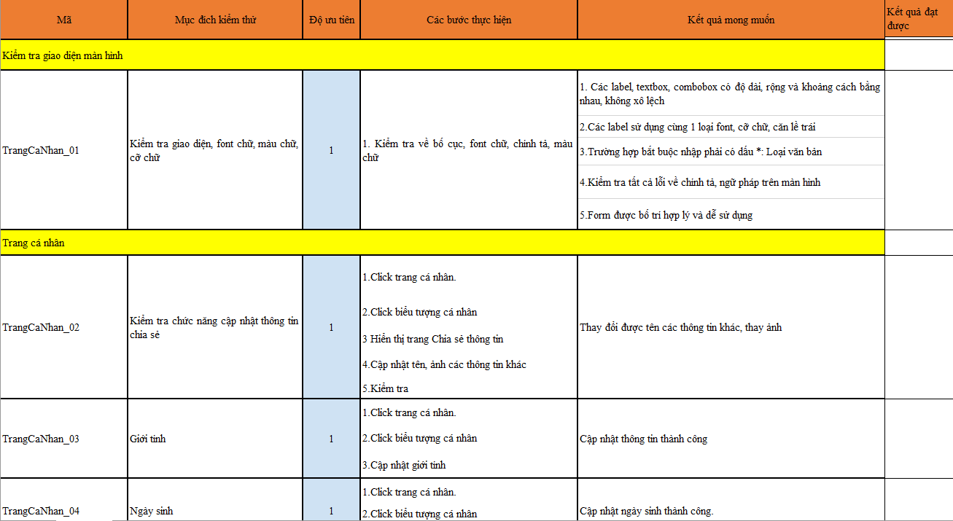

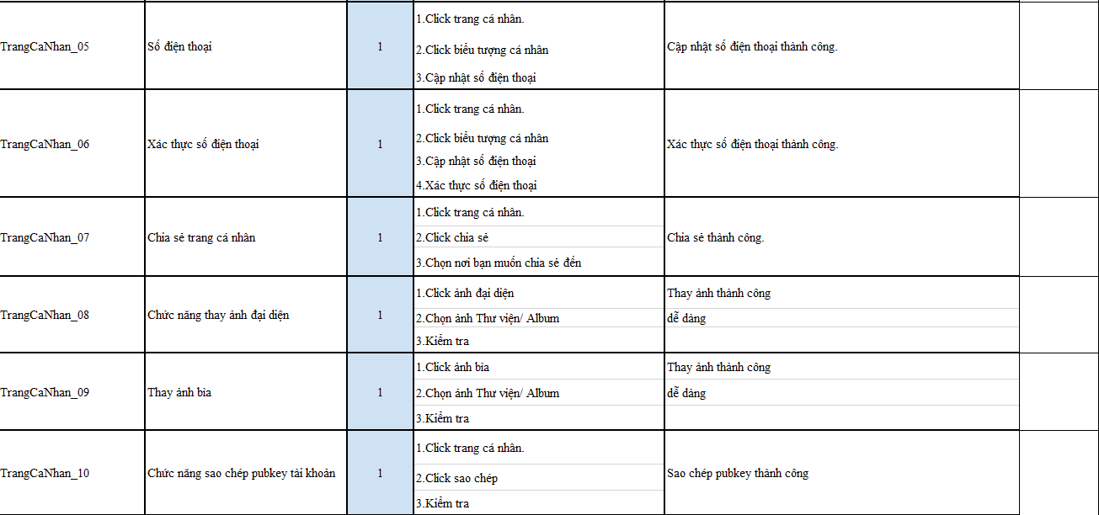

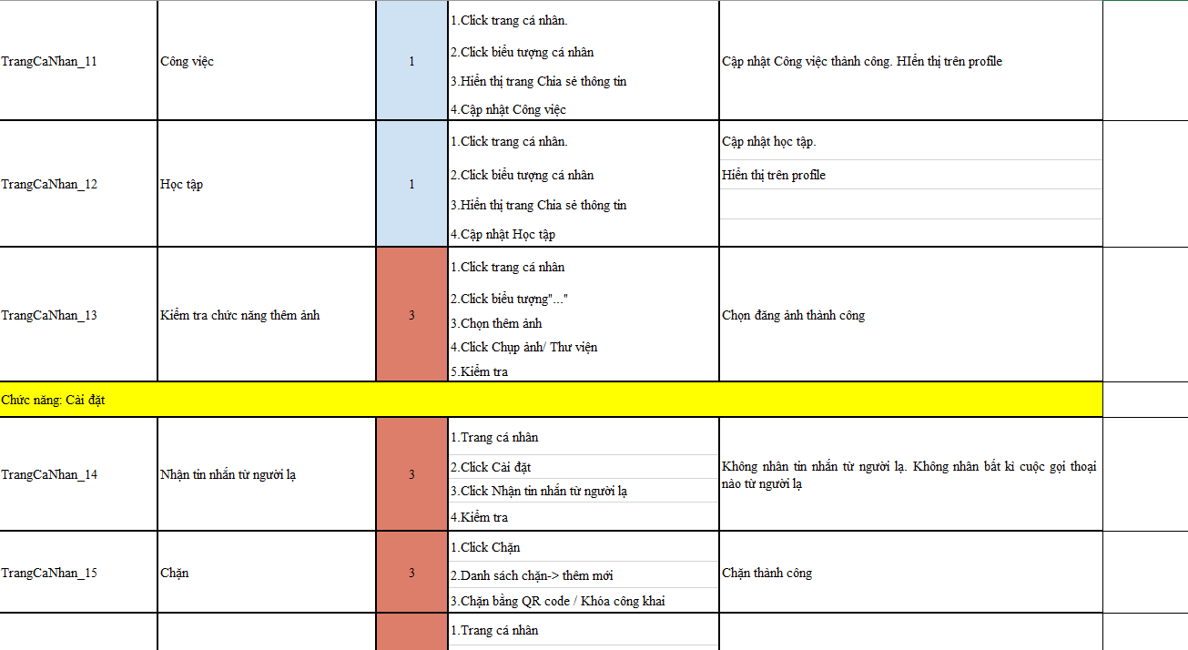

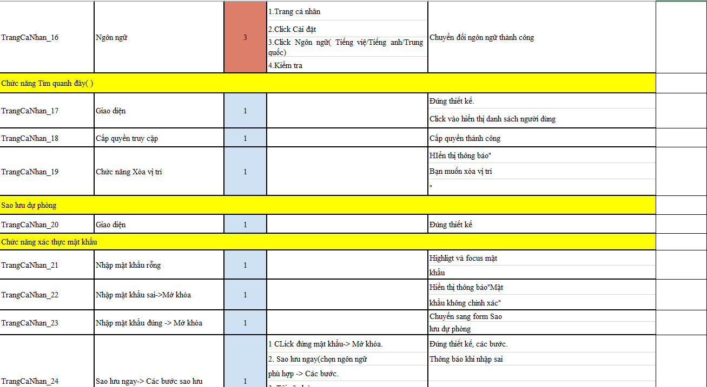

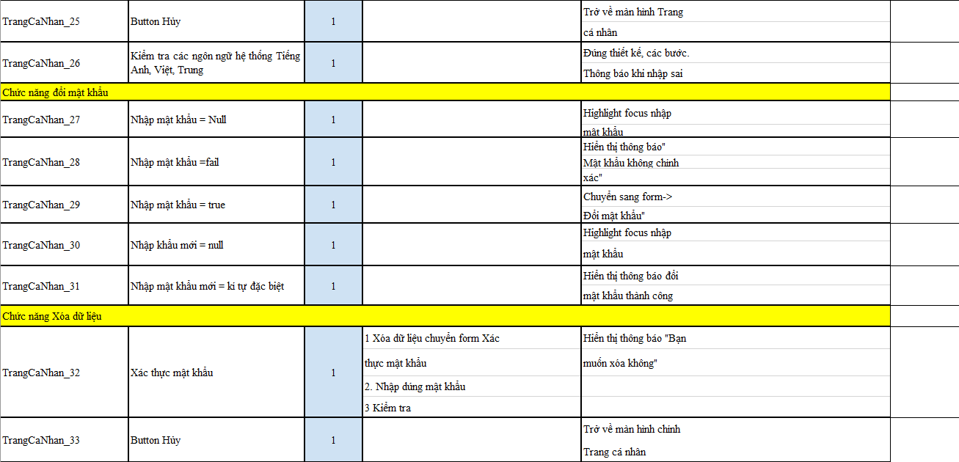

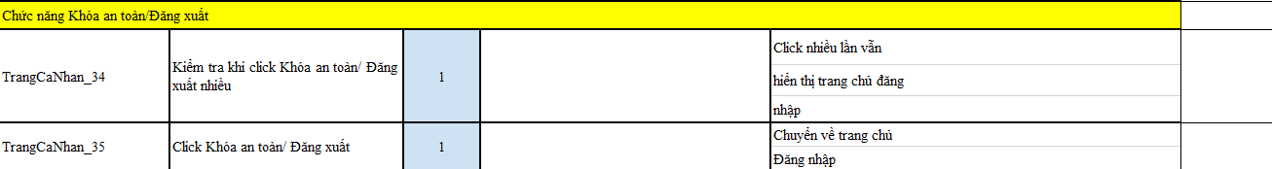

Hình 4 Hình ảnh các test case phần trang cá nhân

### Xây dựng kịch bản kiểm thử cho tính năng chat:

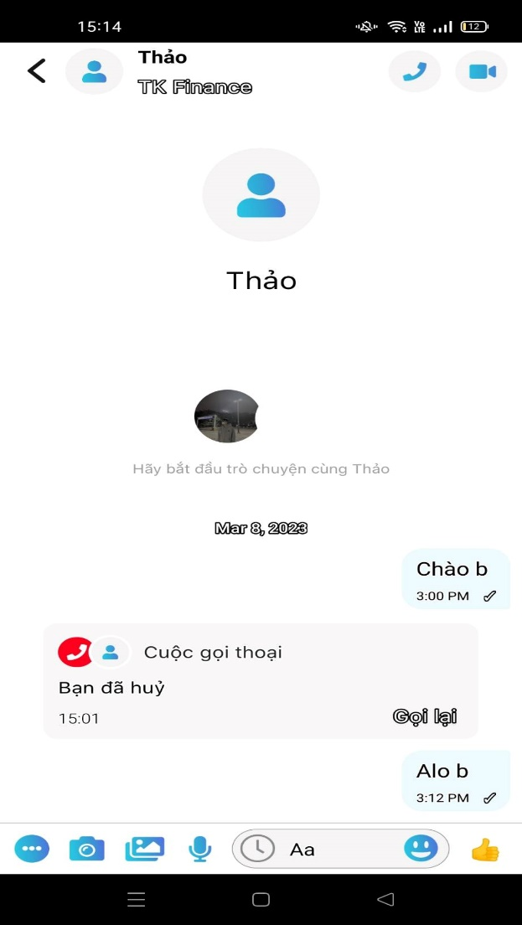

Hình 5 Hình ảnh chức năng nhắn tin

|  |  |  |  |  |
| --- | --- | --- | --- | --- |
| Mã trường hợp kiểm thử | Mục đích kiểm thử | Các bước thực hiện | Độ ưu tiên | Kết quả mong muốn |
| Tin nhắn cá nhân | | | | |
| Mess_01 | Kiểm tra tổng thể giao diện Tin nhắn | Kiểm tra bố cục , font chữ, chính tả, màu chữ | 1 | Đúng thiết kế |
| Mess_02 | Kiểm tra gửi tin nhắn chữ | 1.Click on Tin Nhắn 2.Chọn User cần nhắn 3.Nhập kí tự trên form tin nhắn  4.Gửi tin nhắn | 1 | Gửi được tin nhắn |
| Mess_03 | Kiểm tra gửi tin nhắn một hình ảnh từ thư viện | 1.Click on Tin Nhắn 2.Chọn User cần nhắn 3.Click chọn ảnh trong thư viện 4.Gửi tin nhắn | 1 | Gửi được tin nhắn |
| Mess_04 | Kiểm tra gửi tin nhắn nhiều hình ảnh từ thư viện | 1.Click on Tin Nhắn 2.Chọn User cần nhắn 3.Click chọn nhiều ảnh trong thư viện 4.Gửi tin nhắn | 1 | Gửi được tin nhắn |
| Mess_05 | Kiểm tra gửi tin nhắn video | 1.Click on Tin Nhắn 2.Chọn User cần nhắn 3.Chọn video trong thư mục 4.Gửi tin nhắn | 1 | Gửi được tin nhắn |
| Mess_06 | Kiểm tra gửi tin nhắn thoại | 1.Click on Tin Nhắn 2.Chọn User cần nhắn 3.Click on micro và ghi âm đoạn tin nhắn 4.Gửi tin nhắn | 1 | Gửi được tin nhắn |
| Mess_07 | Kiểm tra gửi tin nhắn icon | 1.Click on Tin Nhắn 2.Chọn User cần nhắn 3.Chọn icon cần gửi 4.Gửi tin nhắn | 1 | Gửi được tin nhắn |
| Mess_08 | Kiểm tra gửi tin nhắn từ camera | 1.Click on Tin Nhắn 2.Chọn User cần nhắn 3.Chọn camera và chụp ảnh 4.Gửi tin nhắn | 1 | Gửi được tin nhắn |
| Mess_09 | Kiểm tra giao diện tin nhắn cuối cùng khi bị xoá ngay sau khi nhắn | 1.Click on button Tin Nhắn  2.Click 1 User (User1) và inbox cho tài khoản đó 3.Click và Xoá 1 tin nhắn vừa gửi trong đoạn chat 4.Trở về giao diện hiển thị list Tin Nhắn  5.Nhìn giao diện của User1 (bị mất hiển thị tin nhắn cuối cùng ) | 3 | Xoá tin nhắn vừa được nhắn xong vẫn hiển thị được tin nhắn cuối cùng lên list danh sách |
| Mess_10 | Kiểm tra giao diện tin nhắn khi click trả lời một tin nhắn | 1.Click on button Tin Nhắn  2.Click 1 User (User1) và inbox cho tài khoản đó 3.Click và Trả lời 1 tin nhắn trong đoạn chat 4.Nhìn giao diện của User1 | 3 | Hiển thị tin nhắn được trả lời |
| Mess_11 | Kiểm traị tin nhắn cá nhân được gửi đến khi USER ko sử dụng mạng | 1.Form Tin Nhắn  2.Khi User1 gửi tin nhắn đến User2 nhưng User2 không bật mạng 3.Khi User2 bật mạng thì ko hiển thị được tin nhắn đã gửi từ User1 | 3 | User2 nhận được thông báo và tin nhắn khi bật mạng |
| Mess_12 | Kiểm tra gửi tin nhắn danh bạ | 1.Click on Tin Nhắn 2.Chọn USER cần nhắn 3.Click on "Chia sẻ liên hệ" và chọn User Contract cần chia sẻ 4.Gửi tin nhắn | 1 | Gửi được tin nhắn |
| Mess_13 | Kiểm tra gửi ảnh nhanh | 1.Click on User cần gửi 2.Click on icon "Ảnh " 3.Click on "Gửi Ảnh Nhanh" 4.Gửi tối đa 10 ảnh | 3 | Gửi được ảnh |
| Mess_14 | Kiểm tra thời gian gửi tin nhắn của 2 User | 1.User1gửi hình ảnh cho User2 2.Sau 5' kiểm tra thời gian User2 nhận được ảnh | 2 | Thời gian User1 gửi và thời gian User2 nhận là sấp sỉ bằng nhau |
| Mess_15 | Kiểm tra Giao diện List Tin Nhắn khi gửi nhiều ảnh | 1.Click on User cần gửi 2.Click on icon "Ảnh" 3. Click on "Gửi Ảnh Nhanh"  4.Gửi 10 ảnh  5.Trở về giao diện Tin nhắn | 2 | Hiển thị hình ảnh thông tin cuối cùng trên tin nhắn của User đó |
| Mess_16 | Kiểm tra thứ tự tin nhắn | 1.Nhắn tin với nhiều User 2.Kiểm tra thứ tự User được sắp xếp đúng theo thứ tự | 3 | Tin nhắn được nhắn gần nhất sẽ hiển thị trên đầu |
| Mess_17 | Kiểm tra scroll Tin Nhắn | 1.Click on button "Tin Nhắn" 2.Kéo thả tin nhắn | 3 | Lướt list tin nhắn |
| Mess_18 | Kiểm tra nhập key không có trong dữ liệu | 1.Click on button "Tin Nhắn" 2.Click on thanh công cụ Tìm Kiếm 3.Nhập key ko có trong dữ liệu | 2 | Hiển thị thông báo"Không có dữ liệu" |
| Mess_19 | Kiểm tra khi nhập nhiều key tràn thanh tìm kiếm | 1.Click on button "Tin Nhắn" 2.Click on thanh công cụ Tìm Kiếm 3.Nhập nhiều key tràn thanh tìm kiếm | 2 | Các kí tự được cuộn dần không bị tràn ra ngoài |
| Mess_20 | Nhập đúng key và chọn được các User Contract | 1.Click on button "Tin Nhắn" 2.Click on thanh công cụ Tìm Kiếm 3.Nhập key đúng  4.Scroll List User Contract chọn User cuối | 2 | Hiển thị và gửi đưọc tin nhắn cho User chọn |
| Mess_21 | Kiểm tra thông báo khi cấp quyền truy cập ảnh /micro/thư viện/ máy ảnh /vị trí / | 1.User khi chưa đồng ý cấp quyền 2.Kiểm tra thông báo hỏi có cấp quyền | 3 | Khi chưa được cấp quyền , lần sau truy cập lại vẫn có hiển thị thông báo yêu cầu cấp quyền |
| Mess_22 | Kiểm tra notification tin nhắn mới |  | 3 | Hiển thị thông báo khi có tin nhắn mới |
| Mess_23 | Kiểm tra hủy xóa tin nhắn | 1.Click tin nhắn 2.Chọn tin nhắn/ ghi âm thanh 3.Click gửi | 3 | Xóa nội dụng tin nhắn, xóa đoạn ghi âm |

Bảng 2. 2 Bảng kịch bản kiểm thử cho mục tin nhắn

* **Các test case đã thực hiện:**

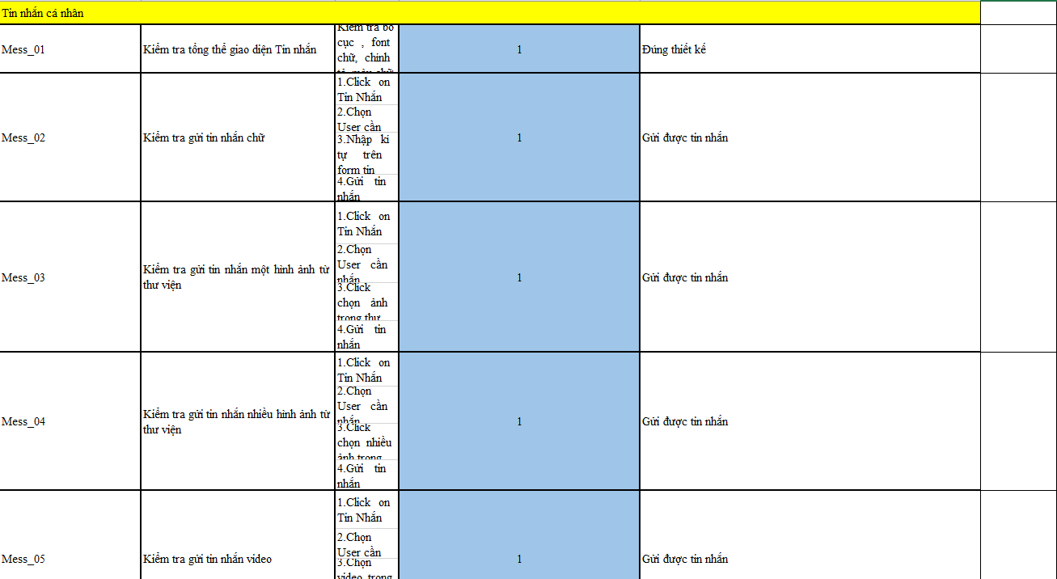

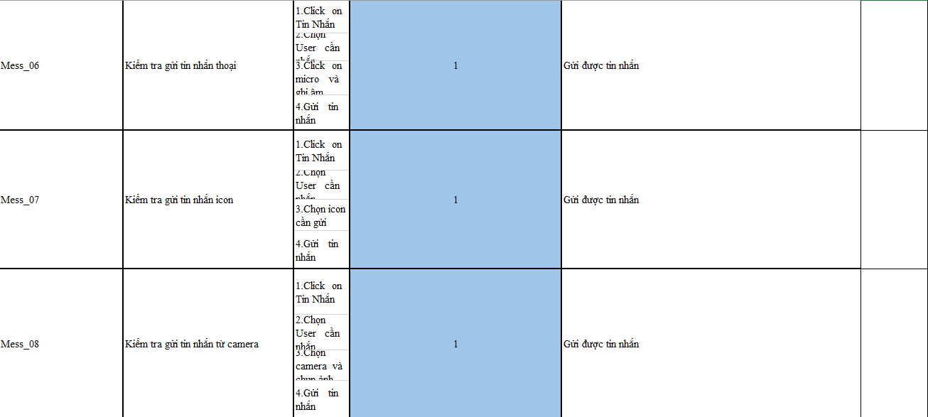

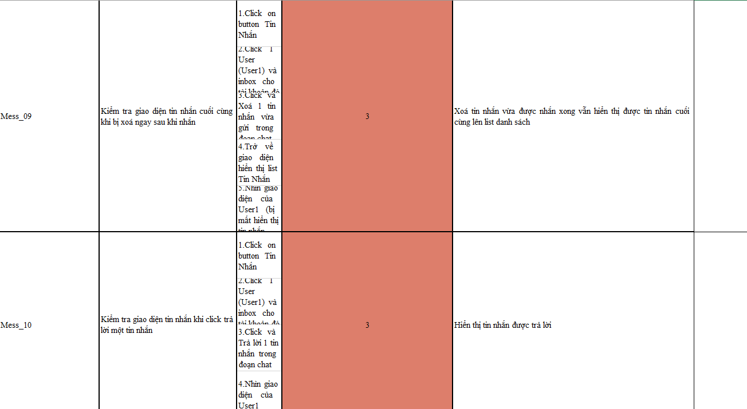

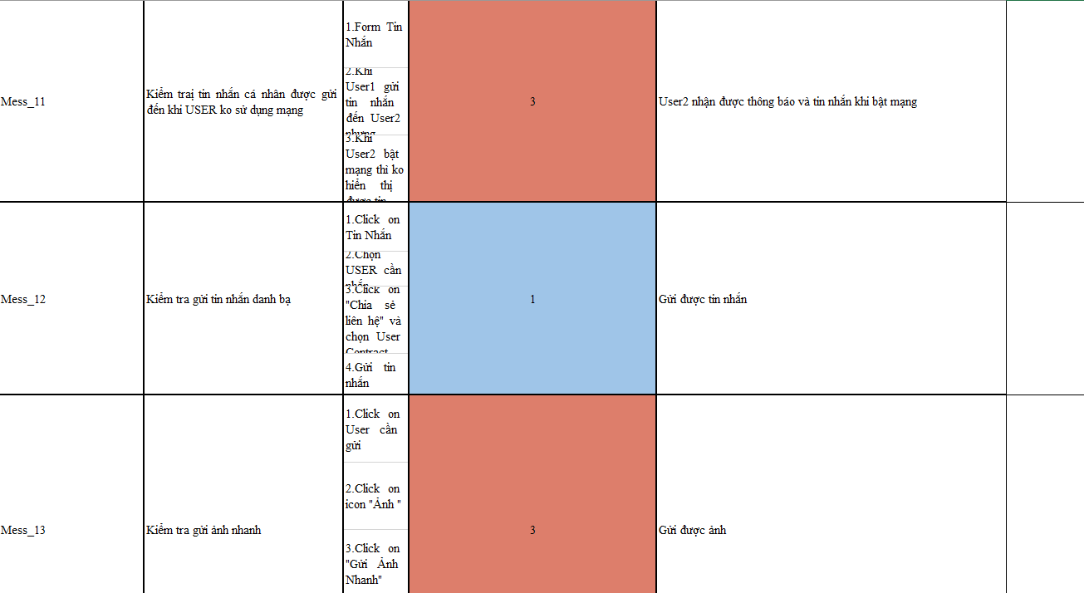

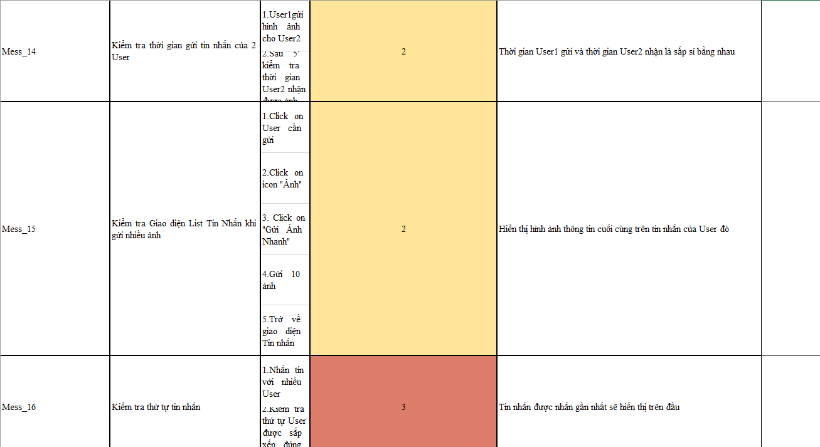

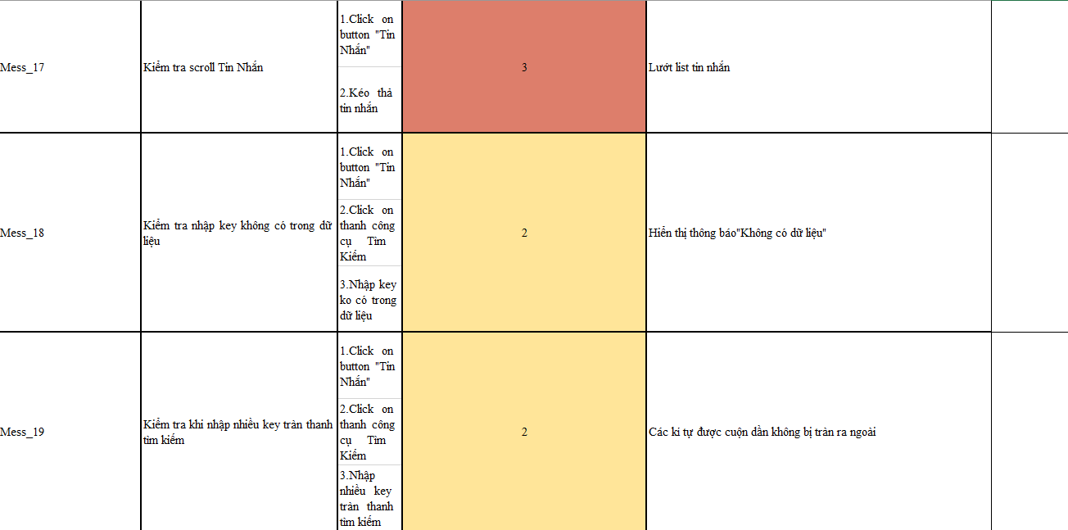

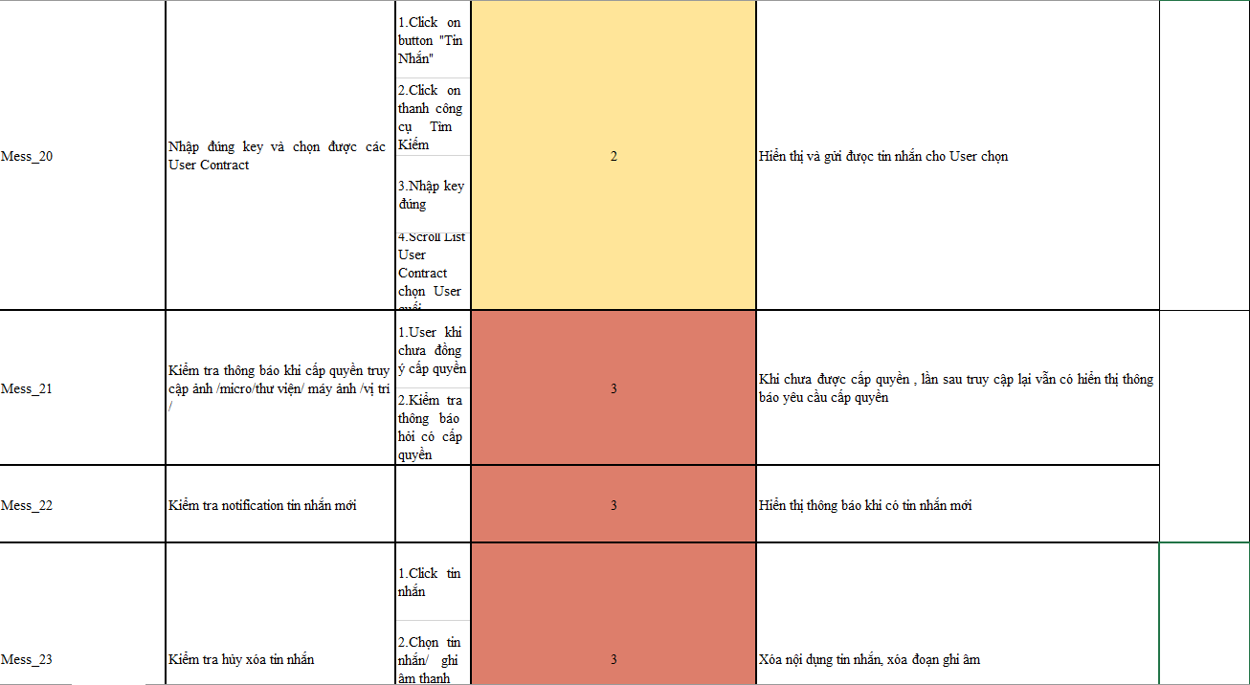

Hình 6 Hình ảnh test case của chức năng nhắn tin

CHƯƠNG III: NỘI DUNG VÀ KẾT QUẢ THỰC TẬP

3.1. Những kỹ năng tích lũy được

Trải qua thời gian thực tập tại Trường đại học Công Nghiệp Hà Nội, được sự hướng dẫn nhiệt tình của thầy Trần Tiến Dũng, cùng với sự tự tìm hiểu học hỏi của bản thân, đã giúp em tích lũy được những kinh nghiệm vô cùng hữu ích.

- Nắm chắc được lý thuyết cơ bản của Kiểm thử phần mềm.

- Biết xây dựng các kịch bản kiểm thử đúng chuẩn.

- Có thể kiểm soát được tất cả các trường hợp lỗi có thể xảy ra trong nghiệm thu chương trình.

* Rèn luyện kỹ năng làm việc độc lập và làm việc nhóm.
* Hiểu được cách làm việc trong môi trường thực tế, từ đó rút ra những kinh nghiệm cho bản thân.
* Tích lũy kỹ năng và hiểu biết để phục vụ, giúp ích cho đề tài tốt nghiệp và công việc sau này.
  1. **Hướng phát triển**

Qua quá trình học hỏi và nghiên cứu tài liệu, em đã nhận thấy kiểm thử phần mềm là một vấn đề hết sức quan trọng trong phát triển phần mềm. Tuy nhiên, những kiến thức mà em mới hiểu được là vô cùng nhỏ bé. Do vậy, cần phải trau dồi kỹ năng, hiểu biết hơn nữa về lĩnh vực này. Thực hiện kiểm thử đối với những vấn đề phức tạp hơn nữa. Tìm hiểu thật kỹ về công cụ kiểm thử tự động và những kỹ năng cần có về lĩnh vực này.

**TÀI LIỆU THAM KHẢO**

[1] Trustkeys Network

<https://play.google.com/store/apps/details?id=com.trustkeysnetwork&>gl=US

[2] Kiểm thử phần mềm

<https://viblo.asia/p/cac-khai-niem-co-ban-ve-kiem-thu-phan-mem-63vKjR7dK2R>